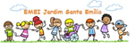
EMEI “JARDIM SANTA EMÍLIA”
PLANEJAMENTO JARDIM II A, B ,C –
PROFESSORAS- RITA, ELAINE, RAQUEL.
SEMANAS: 30/08 A 03/09- 06/09 A 10/09/2021
OBJETIVOS:
CONHECER UM POUCO SOBRE A INDEPENDÊNCIA DO BRASIL ;
VALORIZAR A NOSSA PÁTRIA;
IDENTIFICAR FORMAS GEOMÉTRICAS;
QUANTIFICAR OBJETOS;
DESENVOLVER O LETRAMENTO;

30/08/2021- SEGUNDA-FEIRA

https://youtu.be/vhvZqeFuMWw

AS REGIÕES DO BRASIL PARA CRIANÇAS- CANAL EDUCAÇÃO E VIDA PROF JO MAIA

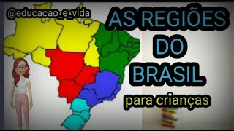

ASSISTA AO VÍDEO E DEPOIS PROCURE SABER COM SEUS FAMILIARES MAIS PRÓXIMOS DE QUAL REGIÃO DO PAÍS VOCÊS SÃO.
FAÇA UM DESENHO OU COLAGEM ILUSTRANDO ALGUMAS CARACTERÍSTICAS DESSA REGIÃO ( PODE SER COMIDA,MÚSICA,VESTIMENTA, ...) E APONTE-A NO MAPA ABAIXO.

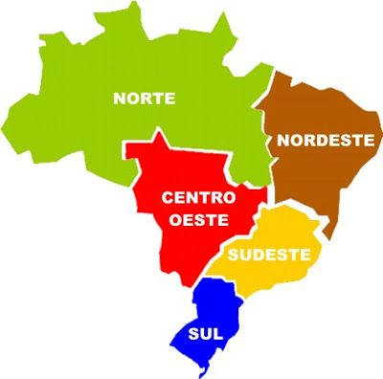

MAPA DO NOSSO BRASIL, DIVIDIDO POR REGIÕES.

31/08/2021- TERÇA-FEIRA

https://youtu.be/jG4Ug189ihs
VÍDEO- O QUE É PÁTRIA?- CANAL PROFESSORA ALIANE ALVES.

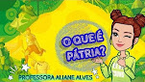

ATIVIDADE:
PÁTRIA É O TERMO QUE SE DÁ AO PAÍS EM QUE SE NASCE E AO QUAL SE PERTENCE.
O NOSSO BRASIL É A NOSSA PÁTRIA, A NOSSA TERRA.
DAS MARAVILHAS DO NOSSO PAÍS QUE FORAM APRESENTADAS NO VÍDEO, QUAIS DELAS VOCÊ MAIS GOSTOU?
FAÇA UM LINDO DESENHO REPRESENTANDO-A.
USE A CRIATIVIDADE!
TIRE UMA FOTO E ENVIE PARA PROFESSORA.

MÚSICA: ORA BOLAS-PALAVRA CANTADA
https://youtu.be/CRzN1GYlYWM

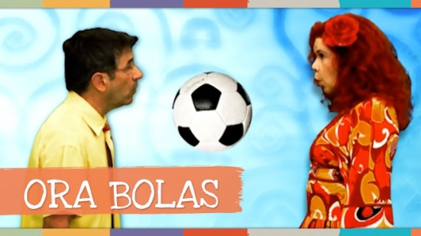

01/09/2021- QUARTA-FEIRA

https://youtu.be/PNEcJG4brKM
A INDEPENDÊNCIA DO BRASIL- CANAL SUERLENE SANTOS.
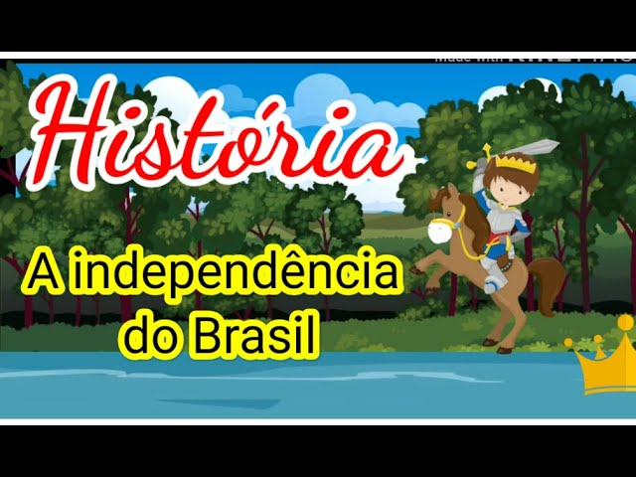

VOCÊ SABE O QUE SIGNIFICA INDEPENDÊNCIA?

VAMOS CONVERSAR UM POUQUINHO SOBRE ISSO....
EU SOU ADULTA E TENHO INDEPÉNDÊNCIA PARA ORGANIZAR MINHA CASA, MEU TRABALHO,FAZER COMIDA, ORGANIZAR MINHAS ROUPAS NA GAVETA, TUDO ISSO SOZINHA, SE TIVER AJUDA É BOM ,MAS EU CONSIGO FAZER SOZINHA.
VOCÊS CRIANÇAS PODEM REALIZAR ALGUMAS ATIVIDADES DE FORMA INDEPENDENTE TAMBÉM, COMO GUARDAR OS BRINQUEDOS DEPOIS DE BRINCAR,COMER SOZINHO USANDO TALHER, TOMAR UM COPO DE ÁGUA ...ISSO SE CHAMA INDEPENDÊNCIA OU AUTONOMIA.
QUANDO A GENTE CONSEGUE REALIZAR UMA TAREFA SEM PRECISAR DE OUTRA PESSOA PARA FAZER, PODEMOS DIZER QUE SOMOS INDEPENDENTES.
COM O NOSSO BRASIL TAMBÉM FOI ASSIM.....QUANDO OS PORTUGUESES CHEGARAM AQUI EM TERRAS BRASILEIRAS, O REI DE PORTUGAL MANDAVA AS ORDENS PRA CÁ ....E NO DIA 07 DE SETEMBRO DE 1822 FOI DADO O GRITO DE INDEPENDENCIA PARA O BRASIL, POIS A PARTIR DESTA DATA NÓS NÃO PRECISÁVAMOS MAIS DAS ORDENS DE PORTUGAL.
O BRASIL SE TORNOU INDEPENDENTE, PODENDO ESCOLHER SUAS REGRAS E ESTILOS DE VIDA.

AGORA É COM VOCÊ...
NA ATIVIDADE DE HOJE VOCÊ DEVERÁ PENSAR EM AÇÕES QUE VOCÊ CONSEGUE FAZER SOZINHO.
FAÇA UM DESENHO OU UMA LISTA DE PALAVRAS PARA REGISTRAR, ENVIE FOTO PARA A PROFESSORA.

MÚSICA: MEU BRASIL.
https://youtu.be/EAKlwII783o

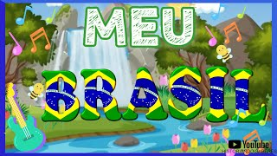

02/09/2021- QUINTA-FEIRA

https://youtu.be/1JoBjaLewf0-

FORMAS GEOMÉTRICAS PARA CRIANÇAS.- canal SMILE AND LEARN

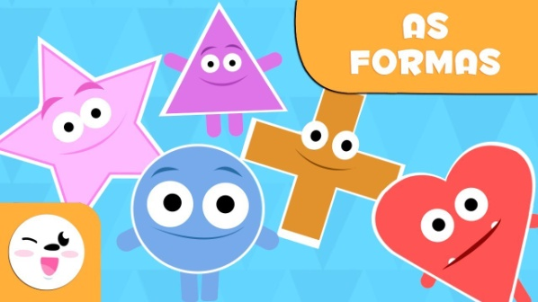

VAMOS CONFECCIONAR UMA LINDA BANDEIRA DO NOSSO PAÍS?
VOCÊ PODE DESENHAR AS FORMAS GEOMÉTRICAS, RECORTÁ-LAS E DEPOIS COLAR NUMA FOLHA.
QUAIS FORMAS GEOMÉTRICAS NÓS PRECISAREMOS USAR?
ESCREVA O NOME DELAS COM A AJUDA DO ADULTO:
-
______________________________________________________________
-
______________________________________________________________
-
______________________________________________________________

QUANTAS FORMAS VOCÊ UTILIZOU PARA FORMAR A BANDEIRA ?

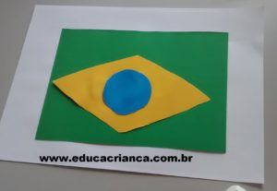

AGORA, FAÇA UMA PESQUISA SOBRE SIGNIFICADO DAS CORES DA BANDEIRA BRASILEIRA .
VOCÊ PODE GRAVAR UM VÍDEO FALANDO OU FAZER UM DESENHO/COLAGEM ILUSTRANDO OS SIGNIFICADOS.

PARA ASSISTIR E SE DIVERTIR: https://youtu.be/c6IbjoMwq50
MÚSICA: 7 DE SETEMBRO- CANAL CAIXINHA DE IDEIAS.

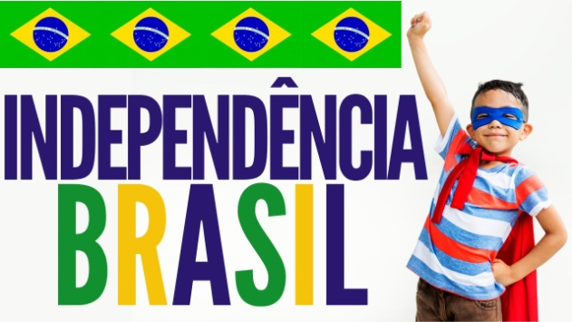

03/09/2021- SEXTA-FEIRA

https://youtu.be/qxsxvTM0ZLc

HISTÓRIA: CONFUSÃO DAS FORMAS GEOMÉTRICAS- CANAL
SECRETARIA DE EDUCAÇÃO MOGI DAS CRUZES –SP

ATIVIDADE:
OBSERVE AS FORMAS GEOMÉTRICAS ABAIXO .
VAMOS CONTAR E VER QUANTAS DE CADA UMA TEMOS ?

NOME:_______________________________________________________

AGORA QUE VOCÊ JÁ CONTOU QUANTAS FORMAS SÃO ,COLOQUE O NUMERAL CORRESPONDENTE AS QUANTIDADES ABAIXO DE CADA FIGURA AQUI.

__________ _______________ _______________

____________ _____________________

AGORA VAMOS SOMAR? CONTE AS QUANTIDADES E COLOQUE O VALOR TOTAL DAS FIGURAS JUNTAS.

+ = + ₌
____ ____

+ = = +
_____ = ____

BOM FINAL DE SEMANA!

